Resolución del Pleno del Instituto de Transparencia, Acceso a la Información Pública y Protección de Datos Personales del Estado de México y Municipios, con domicilio en Metepec, Estado de México, de fecha cuatro de mayo del dos mil veintidós.
Visto el expediente relativo al recurso de revisión 01099/INFOEM/IP/RR/2022, interpuesto por una persona de manera anónima a quien en lo sucesivo se le denominará el recurrente en contra de la respuesta a su solicitud de información con número de folio 00031/XONACAT/IP/2022, por parte del Ayuntamiento de Xonacatlán en lo sucesivo el Sujeto Obligado; se procede a dictar la presente resolución, con base en los siguientes:
- A N T E C E D E N T E S:
1. Solicitud de acceso a la información. Con fecha nueve de febrero del dos mil veintidós, la parte recurrente formuló solicitud de acceso a información pública al Sujeto Obligado a través del Sistema de Acceso a la Información Mexiquense, en adelante SAIMEX, requiriéndole lo siguiente:
“Solicito los recibos de nomas del mes de enero 2022 del presidente municipal, sindico, regidores y de todos h cada uno de los titulares de área ya sean sirectores o coordinadores.” (Sic)
Modalidad elegida para la entrega de la información: a través del SAIMEX.

2. Respuesta del Sujeto Obligado. Con fecha dieciocho de febrero del dos mil veintidós el Sujeto Obligado envió su respuesta a la solicitud de acceso a la información a través del SAIMEX, la cual versa como sigue:

Con fundamento en el artículo 50,51,52, 53 fracción II y V, 163 de la Ley de Transparencia y Acceso a la Información Pública del Estado de México y Municipios, se da contestación al particular anexando el oficio de respuesta N°: XON/TM/096/2022, signado por C.P. Jesús Antonio Raygoza Miranda, Tesorero Municipal.

ATENTAMENTE
P.L.L. Nadab Arenas Sosa.

El Sujeto Obligado adjuntó a su respuesta el archivo Respuesta 31.pdf que contiene el oficio XON/TM/096/2022, a través del cual el Tesorero Municipal señala lo siguiente:


4. Interposición del recurso de revisión. Inconforme el solicitante con la respuesta del Sujeto Obligado interpuso el recurso de revisión a través del SAIMEX en fecha veintidós de enero del dos mil veintidós, a través del cual expresó lo siguiente:
a) Acto impugnado.
“El sujeto obligado de Xonacatlán, toda vez que hizo caso omiso a los plazos establecidos en la Ley de Transparencia y Acceso a la Información del Estado de México y Municipios, para el trámite de las solicitudes de Acceso a la Información”
b) Motivos de inconformidad.
“El sujeto obligado de Xonacatlán, toda vez que hizo caso omiso a los plazos establecidos en la Ley de Transparencia y Acceso a la Información del Estado de México y Municipios, para el trámite de las solicitudes de Acceso a la Información.”
El particular adjuntó el archivo Xonacatlán.docx, en el cual manifiesta que se venció el plazo del Sujeto Obligado para hacer una aclaración. Manifestando que lo que solicitó fue:

“Solicito los recibos de nómina del mes de enero 2022 del presidente municipal, sindico, regidores y de todos y cada uno de los titulares de área ya sean directores o coordinadores de la administración municipal 2022.”

Tal y como se muestra en las siguientes imágenes del archivo enviado por el recurrente.
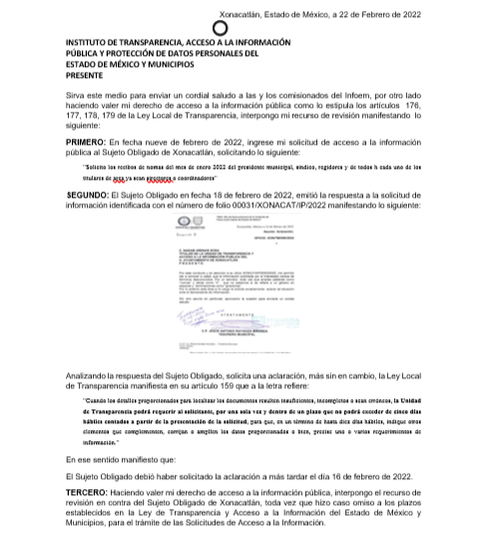


5. Turno. En fecha veintidós de enero del año dos mil veintidós, de conformidad con el artículo 185 fracción I de la Ley de Transparencia y Acceso a la Información Pública del Estado de México y Municipios vigente, el presente recurso de revisión se turnó por el sistema electrónico del Instituto de Transparencia, Acceso a la Información Pública y Protección de Datos Personales del Estado de México y Municipios, a la Comisionada Guadalupe Ramírez Peña para su análisis, estudio, elaboración del proyecto y presentación ante el Pleno de este Instituto.

6. Admisión del recurso de revisión: En fecha veinticinco de febrero del dos mil veintidós, la Comisionada ponente, admitió a trámite el recurso de revisión que ahora se resuelve, dando un plazo máximo de siete días hábiles para que las partes manifestaran lo que a su derecho resultara conveniente, ofrecieran pruebas, formularan alegatos y el Sujeto Obligado presentara su informe justificado.
7. Manifestaciones: De las constancias que integran el expediente en que se actúa se advierte que ambas partes fueron omisas en ofrecer pruebas y alegatos.

8.- Cierre de Instrucción. En fecha siete de abril de dos mil veintidós, con fundamento en lo establecido en los artículos 185, fracción VI de la Ley de Transparencia y Acceso a la Información Pública del Estado de México y Municipios, al no existir trámite pendiente por realizar y haber sido sustanciado el medio de impugnación se acordó el cierre de instrucción y se procede a formular la resolución que en derecho corresponda.
9.- Ampliación del plazo para emitir resolución. En fecha veintiuno de abril del dos mil veintidós, este Instituto con fundamento en el artículo 181, párrafo tercero, de la Ley de Transparencia y Acceso a la Información Pública del Estado de México y Municipios, determinó mediante el acuerdo respectivo, ampliar por quince días hábiles adicionales el plazo para emitir la presente resolución a fin de realizar un mejor estudio del asunto.
II C O N S I D E R A N D O:
Primero. Competencia. El Instituto de Transparencia, Acceso a la Información Pública y Protección de Datos Personales del Estado de México y Municipios, es competente para conocer y resolver el presente recurso de revisión interpuesto por la parte recurrente, conforme a lo dispuesto en los artículos 6, apartado A de la Constitución Política de los Estados Unidos Mexicanos; 5, párrafos vigésimo noveno, trigésimo y trigésimo primero, fracciones IV y V de la Constitución Política del Estado Libre y Soberano de México; 1, 2, fracción II; 13, 29, 36, fracciones I y II; 176, 178, 179, 181 párrafo tercero y 185 de la Ley Transparencia y Acceso a la Información Pública del Estado de México y Municipios; 9, fracciones I y XXIV y 11 del Reglamento Interior del Instituto de Transparencia, Acceso a la Información Pública y Protección de Datos Personales del Estado de México y Municipios.
Segundo. Oportunidad y Procedibilidad del Recurso de Revisión. De conformidad con los requisitos de Oportunidad y Procedibilidad que debe reunir el recurso de revisión interpuesto, previstos en los artículos 178 y 180 de la Ley de Transparencia y Acceso a la Información Pública del Estado de México y Municipios; en la especie se advierte que el presente medio de impugnación fue interpuesto dentro del plazo de quince días previsto en el primer artículo de referencia; toda vez que el Sujeto Obligado emitió su respuesta a la solicitud planteada por el solicitante en fecha dieciocho de febrero del año dos mil veintidós y el recurrente presentó su recurso de revisión el veintidós de febrero del dos mil veintidós, esto es al segundo día hábil siguiente de aquel en que tuvo conocimiento de la respuesta; evidenciándose que la interposición del recurso se encuentra dentro de los márgenes temporales previstos en el citado precepto legal.
Ahora bien, por cuanto hace a la procedibilidad del recurso de revisión, es de suma importancia señalar que la parte Recurrente, no señaló nombre o seudónimo con el cual desee ser identificado, como se advierte en el detalle de seguimiento del SAIMEX, no obstante lo anterior, no proporcionar el nombre completo no es motivo para archivar la solicitud de acceso a la información pública como concluida, conforme a lo previsto en el artículo 155, penúltimo párrafo de la Ley de Transparencia y Acceso a la Información Pública del Estado de México y Municipios que establece lo siguiente:
"Las solicitudes anónimas, con nombre incompleto o seudónimo serán procedentes para su trámite por parte del sujeto obligado ante quien se presente. No podrá requerirse información adicional con motivo del nombre proporcionado por el solicitante."
Así las cosas, por cuanto hace a la procedibilidad del recurso de revisión, una vez realizado el análisis del formato de interposición del mismo, se concluye la acreditación plena de los elementos formales precisados por el artículo 180 de la Ley de Transparencia y Acceso a la Información Pública del Estado de México y Municipios, en atención a que fue presentado mediante el formato visible en el SAIMEX.
Ahora bien, resulta procedente la interposición del recurso revisión, según lo aducido por el recurrente en su acto impugnado como en sus motivos de inconformidad, de acuerdo al artículo 179 fracción I de la Ley de Transparencia y Acceso a la Información Pública del Estado de México y Municipios; que a la letra dice:

“Artículo 179. El recurso de revisión es un medio de protección que la Ley otorga a los particulares, para hacer valer su derecho de acceso a la información pública, y procederá en contra de las siguientes causas:
…
- La negativa a la información solicitada.

Tercero. Materia de Revisión: De las constancias que integran el expediente electrónico se advierte que el tema sobre el que este Instituto se pronunciará será: verificar si la respuesta otorgada por el SUJETO OBLIGADO es adecuada y suficiente para satisfacer el derecho de acceso a la información pública de la RECURRENTE, o en su defecto, en caso de ser procedente, ordenar la entrega de información.
Cuarto. Estudio de fondo del asunto. Antes de entrar al análisis de los pronunciamientos del SUJETO OBLIGADO en la respuesta proporcionada, es necesario mencionar que el derecho de acceso a la información está consagrado en instrumentos internacionales de los cuales el Estado Mexicano se ha adherido, sin oponer reserva alguna sobre lo que nos interesa, adoptando dichas disposiciones al Derecho Interno, específicamente a nivel Constitucional, tal y como lo prevén los arábigos 1 párrafos primero, segundo y tercero y 6 apartado A fracciones I, II, III, IV, V, VI y VII que a la letra señalan:
Artículo 1o. En los Estados Unidos Mexicanos todas las personas gozarán de los derechos humanos reconocidos en esta Constitución y en los tratados internacionales de los que el Estado Mexicano sea parte, así como de las garantías para su protección, cuyo ejercicio no podrá restringirse ni suspenderse, salvo en los casos y bajo las condiciones que esta Constitución establece.
Las normas relativas a los derechos humanos se interpretarán de conformidad con esta Constitución y con los tratados internacionales de la materia favoreciendo en todo tiempo a las personas la protección más amplia.
Todas las autoridades, en el ámbito de sus competencias, tienen la obligación de promover, respetar, proteger y garantizar los derechos humanos de conformidad con los principios de universalidad, interdependencia, indivisibilidad y progresividad. En consecuencia, el Estado deberá prevenir, investigar, sancionar y reparar las violaciones a los derechos humanos, en los términos que establezca la ley
[…]
“Artículo 6o.
[...]
A. Para el ejercicio del derecho de acceso a la información, la Federación y las entidades federativas, en el ámbito de sus respectivas competencias, se regirán por los siguientes principios y bases:
I. Toda la información en posesión de cualquier autoridad, entidad, órgano y organismo de los Poderes Ejecutivo, Legislativo y Judicial, órganos autónomos, partidos políticos, fideicomisos y fondos públicos, así como de cualquier persona física, moral o sindicato que reciba y ejerza recursos públicos o realice actos de autoridad en el ámbito federal, estatal y municipal, es pública y sólo podrá ser reservada temporalmente por razones de interés público y seguridad nacional, en los términos que fijen las leyes. En la interpretación de este derecho deberá prevalecer el principio de máxima publicidad. Los sujetos obligados deberán documentar todo acto que derive del ejercicio de sus facultades, competencias o funciones, la ley determinará los supuestos específicos bajo los cuales procederá la declaración de inexistencia de la información.
II. La información que se refiere a la vida privada y los datos personales será protegida en los términos y con las excepciones que fijen las leyes.
III. Toda persona, sin necesidad de acreditar interés alguno o justificar su utilización, tendrá acceso gratuito a la información pública, a sus datos personales o a la rectificación de éstos.
IV. Se establecerán mecanismos de acceso a la información y procedimientos de revisión expeditos que se sustanciarán ante los organismos autónomos especializados e imparciales que establece esta Constitución.
V. Los sujetos obligados deberán preservar sus documentos en archivos administrativos actualizados y publicarán, a través de los medios electrónicos disponibles, la información completa y actualizada sobre el ejercicio de los recursos públicos y los indicadores que permitan rendir cuenta del cumplimiento de sus objetivos y de los resultados obtenidos.
VI. Las leyes determinarán la manera en que los sujetos obligados deberán hacer pública la información relativa a los recursos públicos que entreguen a personas físicas o morales.
VII. La inobservancia a las disposiciones en materia de acceso a la información pública será sancionada en los términos que dispongan las leyes. [...]
Esto es, que cualquier persona tiene el derecho al acceso de la información pública, información que consiste en aquella que sea generada, obtenida, adquirida, transformada, administrada o en posesión de los Sujetos Obligados, como así también lo señala la Ley de Transparencia y Acceso a la Información Pública del Estado de México y Municipios en su artículo 4, que toda la información generada, obtenida, adquirida, transformada, administrada o en posesión de los sujetos obligados, es pública y accesible, de manera permanente a cualquier persona, privilegiando el principio de máxima publicidad, como así lo establece dicha determinación, que a continuación se transcribe para un mejor entendimiento:
“Artículo 4. El derecho humano de acceso a la información pública es la prerrogativa de las personas para buscar, difundir, investigar, recabar, recibir y solicitar información pública, sin necesidad de acreditar personalidad ni interés jurídico.
Toda la información generada, obtenida, adquirida, transformada, administrada o en posesión de los sujetos obligados es pública y accesible de manera permanente a cualquier persona, en los términos y condiciones que se establezcan en los tratados internacionales de los que el Estado mexicano sea parte, en la Ley General, la presente Ley y demás disposiciones de la materia, privilegiando el principio de máxima publicidad de la información. Solo podrá ser clasificada excepcionalmente Ley de Transparencia y Acceso a la Información Pública del Estado de México y Municipios 29 como reservada temporalmente por razones de interés público, en los términos de las causas legítimas y estrictamente necesarias previstas por esta Ley.
Los sujetos obligados deben poner en práctica, políticas y programas de acceso a la información que se apeguen a criterios de publicidad, veracidad, oportunidad, precisión y suficiencia en beneficio de los solicitantes.”(Sic)
De lo precedente, se desprende que los Sujetos Obligados tiene la obligación o deber de atender las solicitudes de acceso a la información pública que se les hagan de su conocimiento y proporcionar la información pública que obren en su poder como así lo establece el artículo 12 de la Ley de Transparencia y Acceso a la Información Pública del Estado de México y Municipios, el cual a la letra dice:
“Artículo 12. Quienes generen, recopilen, administren, manejen, procesen, archiven o conserven información pública serán responsables de la misma en los términos de las disposiciones jurídicas aplicables.
Los sujetos obligados sólo proporcionarán la información pública que se les requiera y que obre en sus archivos y en el estado en que ésta se encuentre. La obligación de proporcionar información no comprende el procesamiento de la misma, ni el presentarla conforme al interés del solicitante; no estarán obligados a generarla, resumirla, efectuar cálculos o practicar investigaciones.” (Sic)
Es decir, que el derecho de acceso a la información pública se satisface en aquellos casos en que se entregue documento en que conste la información requerida, toda vez que, los Sujetos Obligados no tienen el deber de generar, poseer o administrar la información pública con el grado de detalle solicitado; esto es, que no tienen el deber de generar un documento ad hoc, para satisfacer el derecho de acceso a la información pública, como así lo establece el criterio 03/17 emitido por el Instituto Nacional de Transparencia, Acceso a la Información Pública y Protección de Datos Personales, los cuales señalan lo siguiente:
03/17
“NO EXISTE OBLIGACIÓN DE ELABORAR DOCUMENTOS AD HOC PARA ATENDER LAS SOLICITUDES DE ACCESO A LA INFORMACIÓN.
Los artículos 129 de la Ley General de Transparencia y Acceso a la Información Pública y 130, párrafo cuarto, de la Ley Federal de Transparencia y Acceso a la Información Pública, señalan que los sujetos obligados deberán otorgar acceso a los documentos que se encuentren en sus archivos o que estén obligados a documentar, de acuerdo con sus facultades, competencias o funciones, conforme a Las características físicas de la información o del lugar donde se encuentre. Por lo anterior, los sujetos obligados deben garantizar el derecho de acceso a la información del particular, proporcionando la información con la que cuentan en el formato en que la misma obre en sus archivos; sin necesidad de elaborar documentos ad hoc para atender las solicitudes de información."(Sic)
Por otra parte, y aunado a lo antepuesto, el último párrafo del artículo 24 de la Ley de la materia, dispone que los Sujetos Obligados sólo proporcionarán la información pública que generen, administren o posean en el ejercicio de sus atribuciones; por consiguiente, la información pública se encuentra a disposición de cualquier persona, lo que implica que es deber de los Sujetos Obligados, garantizar el Derecho de Acceso a la Información Pública.
Siempre y cuando no se trate de información reservada o clasificada, que difundirla pondría en riesgo la seguridad jurídica y física del titular de la información, debiendo tener audacia los Sujetos Obligados para cuidar esta información a través del acuerdo clasificatorio del comité de transparencia y la versión pública que emita el servidor público habilitado de cada Sujeto Obligado; como así se establece en la Ley de Transparencia y Acceso a la Información Pública del Estado de México y Municipios.
En conclusión, el derecho de acceso a la información pública, consiste en que la información solicitada conste en un documento en cualquiera de sus formas, a saber: expedientes, reportes, estudios, actas, resoluciones, oficios, correspondencia, acuerdos, directivas, directrices, circulares, contratos, convenios, instructivos, notas, memorandos, estadísticas o bien, cualquier otro registro que documente el ejercicio de las facultades, funciones y competencias de los Sujetos Obligados; los que, podrán estar en cualquier medio, sea escrito, impreso, sonoro, visual, electrónico, informático u holográfico de conformidad con el artículo 3, fracción XI de la Ley de la materia, el cual señala lo siguiente:
“Artículo 3. Para los efectos de la presente Ley se entenderá por:
…
XI. Documento: Los expedientes, reportes, estudios, actas, resoluciones, oficios, correspondencia, acuerdos, directivas, directrices, circulares, contratos, convenios, instructivos, notas, memorandos, estadísticas o bien, cualquier otro registro que documente el ejercicio de las facultades, funciones y competencias de los sujetos obligados, sus servidores públicos e integrantes, sin importar su fuente o fecha de elaboración. Los documentos podrán estar en cualquier medio, sea escrito, impreso, sonoro, visual, electrónico, informático u holográfico…” (Sic)
Siendo aplicable, el Criterio de interpretación en el orden administrativo número 0002-11, emitido por Acuerdo del Pleno del Instituto de Transparencia y Acceso a la Información Pública del Estado de México y Municipios; publicado en el Periódico Oficial del Gobierno del Estado Libre y Soberano de México “Gaceta del Gobierno”, el diecinueve de octubre de dos mil once, cuyo rubro y texto refieren lo siguiente:
“CRITERIO 0002-11
INFORMACIÓN PÚBLICA, CONCEPTO DE, EN MATERIA DE TRANSPARENCIA. INTERPRETACIÓN SISTEMÁTICA DE LOS ARTÍCULOS 2°, FRACCIÓN V, XV, Y XVI, 3°, 4°, 11 Y 41. De conformidad con los artículos antes referidos, el derecho de acceso a la información pública, se define en cuanto a su alcance y resultado material, el acceso a los archivos, registros y documentos públicos, administrados, generados o en posesión de los órganos u organismos públicos, en virtud del ejercicio de sus funciones de derecho público, sin importar su fuente, soporte o fecha de elaboración.
En consecuencia el acceso a la información se refiere a que se cumplan cualquiera de los siguientes tres supuestos:
- Que se trate de información registrada en cualquier soporte documental, que en ejercicio de las atribuciones conferidas, sea generada por los Sujetos Obligados;
- Que se trate de información registrada en cualquier soporte documental, que en ejercicio de las atribuciones conferidas, sea administrada por los Sujetos Obligados, y
3) Que se trate de información registrada en cualquier soporte documental, que en ejercicio de las atribuciones conferidas, se encuentre en posesión de los Sujetos Obligados.” (Sic)
De ahí que EL SUJETO OBLIGADO cuenta con el deber de satisfacer las solicitudes de acceso a la información que le sean formuladas y entregar la información pública que obre en sus archivos; más aún si la misma se trata de información pública de oficio la cual se relaciona con aquella que se genere de acuerdo con sus facultades, atribuciones señaladas por la Ley en la materia, así como de interés público, es decir, aquella que resulta relevante o beneficiosa para la sociedad y no simplemente de interés individual, y cuya divulgación resulta útil para que el público comprenda las actividades que llevan a cabo los Sujetos Obligados.
Ahora bien, la solicitud de información motivo del Recurso de Revisión que ahora se resuelve, se advierte que la parte solicitante requirió al SUJETO OBLIGADO lo siguiente:
- “Solicito los recibos de nomas del mes de enero 2022 del presidente municipal, sindico, regidores y de todos h cada uno de los titulares de area ya sean sirectores o coordinadores” (Sic)
Por su parte EL SUJETO OBLIGADO, emitió su respuesta a través del Tesorero Municipal, en la que señaló:

Es así que derivado de la respuesta emitida por EL SUJETO OBLIGADO, EL RECURRENTE se inconformó en lo medular porque se le negó la información, asimismo, mediante un archivo adjunto enviado en la inconformidad, llamado Xonacatlán.docx, el ahora recurrente manifiesta que se venció el plazo del Sujeto Obligado para hacer una aclaración. Señalando que lo que solicitó fue:

“Solicito los recibos de nómina del mes de enero 2022 del presidente municipal, sindico, regidores y de todos y cada uno de los titulares de área ya sean directores o coordinadores de la administración municipal 2022.”

Tal y como se muestra en las siguientes imágenes del archivo enviado por el recurrente.

Cabe señalar que durante la etapa de manifestaciones EL RECURRENTE fue omiso de rendir alegatos, así mismo el SUJETO OBLIGADO resultó omiso de remitir su informe justificado.
En atención al pronunciamiento del SUJETO OBLIGADO en respuesta a la solicitud de información, resulta indispensable precisar que, en efecto, tal como lo refiere el recurrente, el artículo 159 de la Ley de la Materia confiere a los Sujetos Obligados la potestad de que, por una sola vez dentro de los cinco días posteriores a la recepción de la solicitud, requieran a los solicitantes para que proporcionen datos adicionales que les permitan localizar la información a la que desean acceder, sin embargo, para aplicar dicha facultad, debe actualizarse el supuesto jurídico que consiste en que los términos de la solicitud sean vagos, que los datos proporcionados sean insuficientes o incompletos, impidiendo a los Sujetos Obligados tener certeza de qué información deben ubicar y entregar, situación que en el presente caso no se actualizó, toda vez que la solicitud presentada por el particular contaba con elementos suficientes para poder ser atendida, aunado a que el requerimiento de aclaración se presentó como respuesta a la solicitud de información, dejando sin oportunidad al recurrente de desahogar dicho requerimiento.
En este tenor, no debe perderse de vista que el derecho humano de acceso a la información, como la prerrogativa de las personas para buscar, difundir, investigar, recabar, recibir, y solicitar información pública, sin necesidad de acreditar personalidad ni interés jurídico, debe ser garantizado por todos los entes públicos, situación que no fue observada por el Sujeto Obligado en el caso que nos ocupa, pues la aclaración pretendida no era procedente, toda vez que si bien se advierten errores ortográficos, dichos errores no se prestan a interpretaciones confusas.
Bajo tales consideraciones, con la finalidad de garantizar plenamente el derecho a la información, se insta al Sujeto Obligado para que en próximas ocasiones se apegue puntualmente a los principios que rigen el procedimiento de acceso a la información.
Precisado lo anterior y continuando con el análisis del presente asunto, se procede al análisis del ámbito competencial del Sujeto Obligado para generar, poseer o administrar la información solicitada.
En este sentido es necesario traer a colación, el artículo 147 de la Constitución Política del Estado Libre y Soberano de México, que establece que los trabajadores al servicio del Estado, recibirán una remuneración adecuada e irrenunciable por el desempeño de su empleo, cargo o comisión, que será determinada en el presupuesto de egresos que corresponda.
Ahora bien, se advierte que si bien es cierto en nuestra legislación no existe como tal una definición de nómina; el “Glosario de Términos Usuales de Finanzas Públicas” del Centro de Estudios de las Finanzas Públicas de la Cámara de Diputados del H. Congreso de la Unión, el “Glosario de Términos Administrativos”, emitido por el Instituto Nacional de Administración Pública, A.C. y el “Glosario de Términos para el Proceso de Planeación, Programación, Presupuestación y Evaluación en la Administración Pública”, elaborado por el Grupo de Trabajo de Sistemas de Información Financiera, Contable y Presupuestal de la Comisión Permanente de Funcionarios Fiscales del Instituto para el Desarrollo Técnico de las Haciendas Públicas (INDETEC) señalan la siguiente definición de la palabra nómina:
“NÓMINA: Listado general de los trabajadores de una institución, en el cual se asientan las percepciones brutas, deducciones y alcance neto de las mismas; la nómina es utilizada para efectuar los pagos periódicos (semanales, quincenales o mensuales) a los trabajadores por concepto de sueldos y salarios.”
Aunado a lo anterior, debe destacarse que dicho término es mencionado en diferentes ordenamientos legales, tal es el caso del artículo 804 de la Ley Federal de Trabajo, fracción II que establece:
“Artículo 804.- El patrón tiene obligación de conservar y exhibir en juicio los documentos que a continuación se precisan:
(…)
II. Listas de raya o nómina de personal, cuando se lleven en el centro de trabajo; o recibos de pagos de salarios;
(…)
De lo anteriormente señalado, se puede llegar a la conclusión de que la nómina o recibos de pago, consisten en un registro conformado por el conjunto de trabajadores a los cuales se les va a remunerar por los servicios que éstos le prestan al patrón, en el cual se asientan las percepciones brutas, deducciones y el neto a recibir de dichos trabajadores.
De ahí que, el artículo 50 de la Ley del Trabajo de los Servidores Públicos del Estado y Municipios, dispone literalmente lo siguiente:

“ARTÍCULO 50.- El nombramiento, contrato o formato único de Movimientos de Personal aceptado obliga al servidor público a cumplir con los deberes inherentes al puesto especificado en el mismo y a las consecuencias que sean conforme a la ley, al uso y a la buena fe.
Iguales consecuencias se generarán para todos los servidores públicos, cuando la relación de trabajo se formalice mediante un contrato o por encontrarse en lista de raya.”(Sic)

De lo anterior, se advierte que la relación laboral entre un servidor público y el Estado se formaliza mediante nombramiento, contrato o formato único de movimientos de personal.
En ese contexto, tratándose de servidores públicos de los Municipios la Ley del Trabajo de los Servidores Públicos del Estado y Municipios, en su artículo 220-K, establece lo siguiente:
Ahora bien, tratándose de servidores públicos, la Ley del Trabajo de los Servidores Públicos del Estado y Municipios, en su artículo 220-K fracciones II y IV y último párrafo, establecen lo siguiente:

“ARTÍCULO 220 K.- La institución o dependencia pública tiene la obligación de conservar y exhibir en el proceso los documentos que a continuación se precisan: …
II. Recibos de pagos de salarios o las constancias documentales del pago de salario cuando sea por depósito o mediante información electrónica;
(…)
IV. Recibos o las constancias de depósito o del medio de información magnética o electrónica que sean utilizadas para el pago de salarios, prima vacacional, aguinaldo y demás prestaciones establecidas en la presente ley; y
…
Los documentos señalados en la fracción I de este artículo, deberán conservarse mientras dure la relación laboral y hasta un año después; los señalados por las fracciones II, III, IV durante el último año y un año después de que se extinga la relación laboral, y los mencionados en la fracción V, conforme lo señalen las leyes que los rijan.
Los documentos y constancias aquí señalados, la institución o dependencia podrá conservarlos por medio de los sistemas de digitalización o de información magnética o electrónica o cualquier medio descubierto por la ciencia y las constancias expedidas por el encargado del área de personal de éstas, harán prueba plena.

En este sentido, se advierte que toda institución pública o dependencia pública del Estado de México debe conservar los recibos o constancias de pago de salarios y demás prestaciones legales de acuerdo con la forma en que se haya realizado el pago, es decir, en efectivo, cheque, depósito, transferencia u otra, debiendo conservar dicha documentación durante el último año y un año después de que se extingue la relación laboral a través de los sistemas de digitalización o de información magnética o electrónica.

Una vez precisado lo que antecede, es necesario analizar la Ley de Fiscalización Superior del Estado de México, toda vez que señala que los municipios que conforman el Estado de México, entre ellos el SUJETO OBLIGADO, es considerado como ente fiscalizable, como así lo señala el artículo 4 fracción II de la Ley de Fiscalización Superior del Estado de México, el cual señala:
“Artículo 4. Son sujetos de fiscalización:
…
- Los municipios del Estado de México…” (Sic)

Asimismo, el ordenamiento legal referido señala en su artículo 8, fracción XI, que el Órgano Superior de Fiscalización del Estado de México, tiene como una de sus atribuciones el de emitir los Lineamientos Integración del Informe Trimestral de los Sujetos de Fiscalización Municipales para el Ejercicio 2021, como así se advierte a continuación:

“Artículo 8. El Órgano Superior tendrá las siguientes atribuciones:
…
XI. Establecer los lineamientos, criterios, procedimientos, métodos y sistemas para las acciones de control y evaluación, necesarios para la fiscalización de las cuentas públicas y los informes trimestrales…” (Sic)

Dentro de los cuales ubicamos en su módulo cuatro la información de la nómina, como se advierte en las siguientes imágenes sustraídas de dichas políticas:
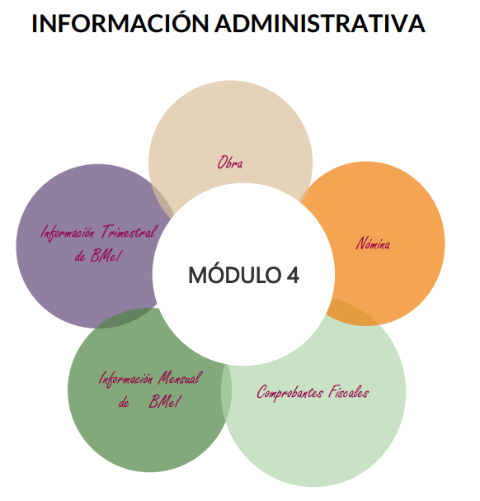
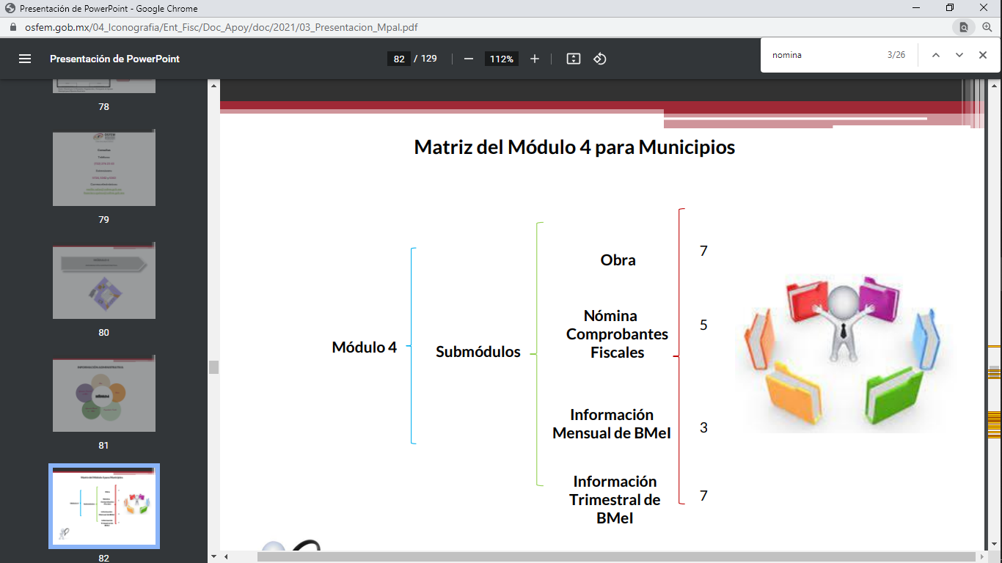
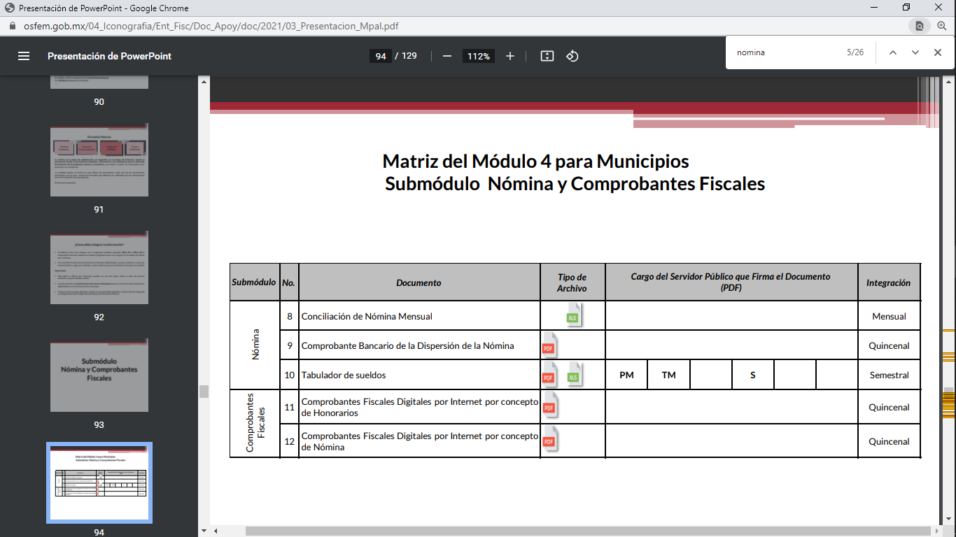
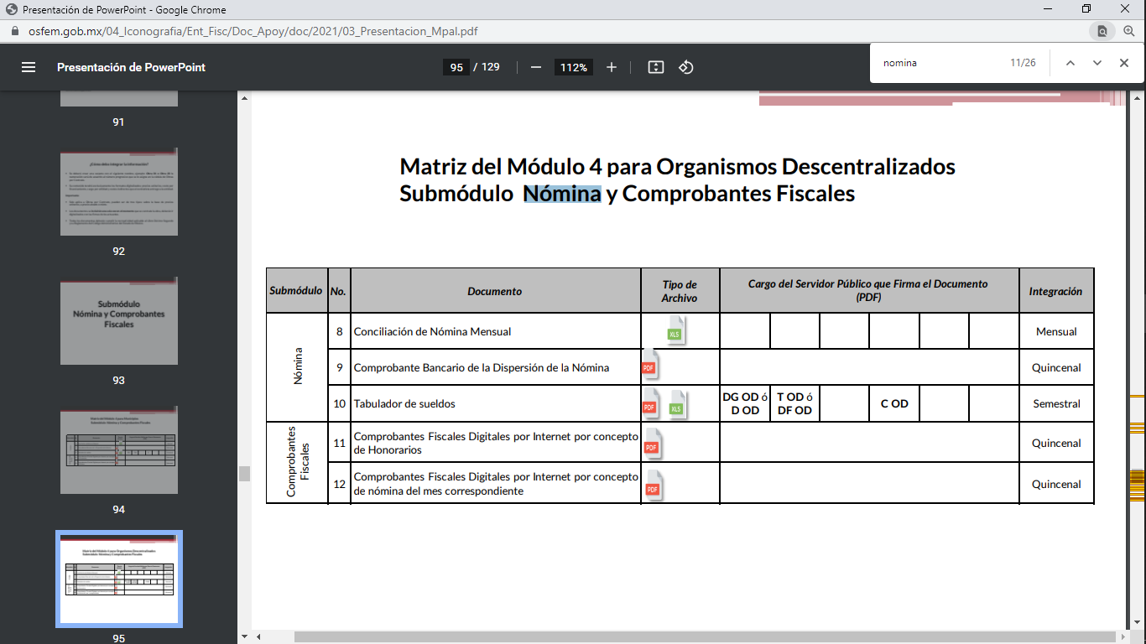
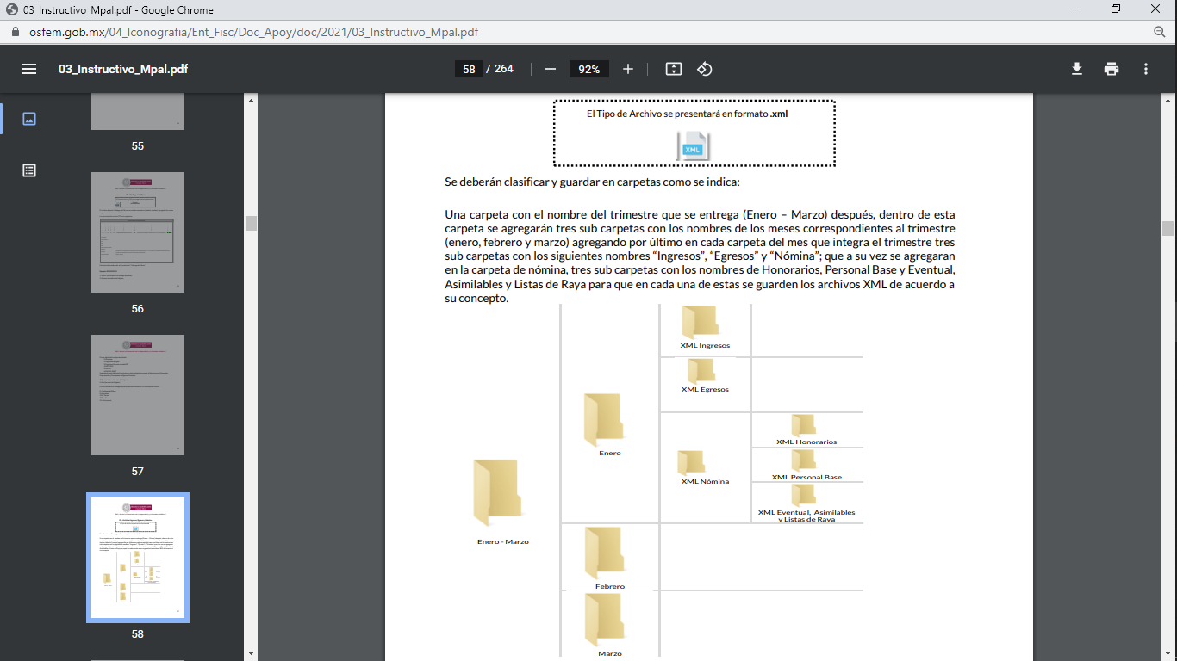
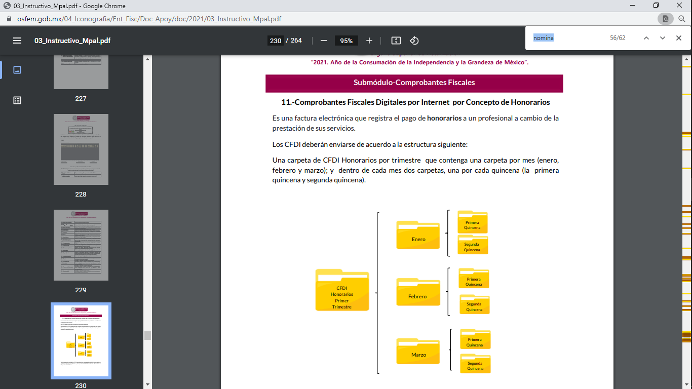
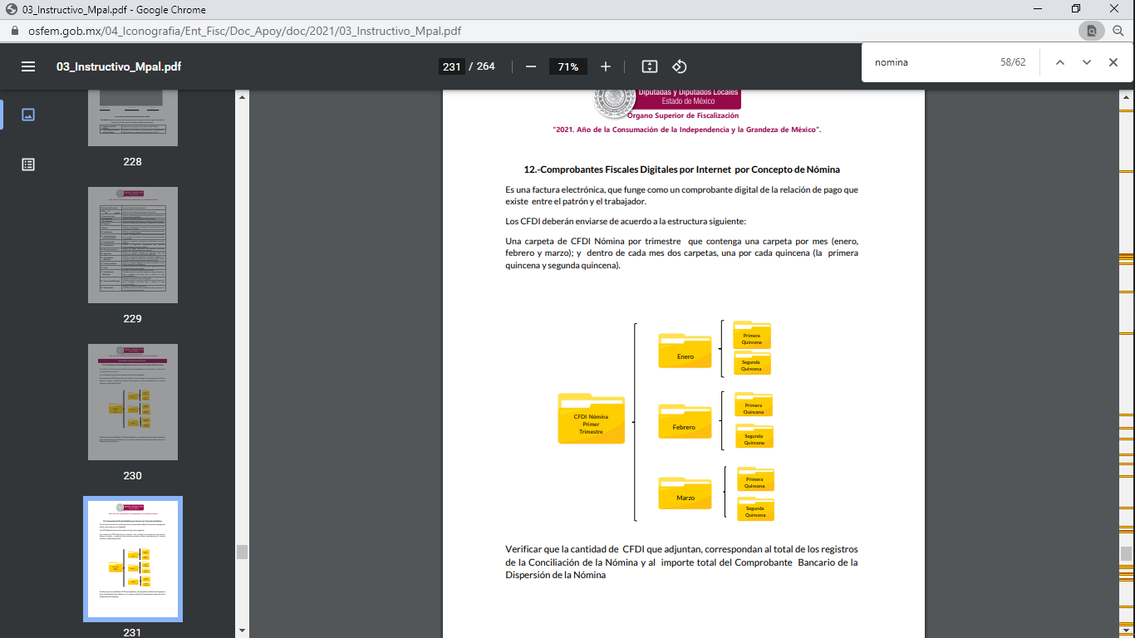
En observancia a las imágenes anteriores, se acredita que el SUJETO OBLIGADO, debió generar la información solicitada y remitirla al Órgano Superior de Fiscalización del Estado de México, para su respectiva revisión y fiscalización.

En resumen, los recibos de nómina, es el documento que contiene los salarios de todos los funcionarios de la administración pública del Sujeto Obligado y que debió haber generado, administrado o poseído de acuerdo a lo establecido en el presente considerando; por lo que resulta procedente ordenar al SUJETO OBLIGADO su entrega salvaguardando los datos personales que contenga, de conformidad con el considerando quinto.

Además, de que la información que se ordena, es de interés general y de alcance público, puesto que la ciudadanía tiene derecho a saber cuál es el gasto ejercido para el pago de remuneraciones por servicios personales al realizar las funciones públicas; esto es, su acceso permite transparentar la aplicación de los recursos públicos que son otorgados para el cumplimiento de sus funciones, ello conforme a lo dispuesto por los artículos 7 y 23 de la Ley de Transparencia y Acceso a la Información Pública del Estado de México y Municipios, que establece como deber de los Sujetos Obligados el hacer pública toda la información respecto a los montos y nombres de las personas a quienes se entreguen recursos públicos y con ello transparentar la forma, términos, causas y finalidad en la disposición de esos recursos; precepto legal que es del tenor siguiente:

“Artículo 7. El Estado de México garantizará el efectivo acceso de toda persona a la información en posesión de cualquier entidad, autoridad, órgano y organismo de los poderes Ejecutivo, Legislativo y Judicial, órganos autónomos, partidos políticos, fideicomisos y fondos públicos, así como de cualquier persona física, jurídico colectiva o sindicato que reciba y ejerza recursos públicos o realice actos de autoridad en el ámbito de competencia del Estado de México y sus municipios.
Artículo 23. Son sujetos obligados a transparentar y permitir el acceso a su información y proteger los datos personales que obren en su poder:
(…)
IV. Los ayuntamientos y las dependencias, organismos, órganos y entidades de la administración municipal;
(…)
Los sujetos obligados deberán hacer pública toda aquella información relativa a los montos y las personas a quienes entreguen, por cualquier motivo, recursos públicos, así como los informes que dichas personas les entreguen sobre el uso y destino de dichos recursos.
Los servidores públicos deberán transparentar sus acciones así como garantizar y respetar el derecho de acceso a la información pública.” [Sic]

Sirve de sustento por analogía, para justificar la publicidad sobre los datos relativos a los montos por concepto de pago de las remuneraciones, los criterios 01/2003 y 02/2003 emitidos por el Comité de Acceso a la Información Pública y Protección de Datos Personales de la Suprema Corte de Justicia de la Nación que a continuación se citan:
“Criterio 01/2003.
INGRESOS DE LOS SERVIDORES PÚBLICOS. CONSTITUYEN INFORMACIÓN PÚBLICA AÚN Y CUANDO SU DIFUSIÓN PUEDE AFECTAR LA VIDA O LA SEGURIDAD DE AQUELLOS.
Si bien el artículo 13, fracción IV, de la Ley Federal de Transparencia y Acceso a la información Pública Gubernamental establece que debe clasificarse como información confidencial la que conste en expedientes administrativos cuya difusión pueda poner en riesgo la vida, la seguridad o la salud de cualquier persona, debe reconocerse que aun y cuando en ese supuesto podría encuadrar la relativa a las percepciones ordinarias y extraordinaria de los servidores públicos, ello no obsta para reconocer que el legislador estableció en el artículo 7 de ese mismo ordenamiento que la referida información, como una obligación de trasparencia, deben publicarse en medios remotos o locales de comunicación electrónica, lo que se sustenta en el hecho de que el monto de todos los ingresos que recibe un servidor público por desarrollar las labores que les son encomendadas con motivo del desempeño del cargo respecto. Constituyen información pública, en tanto que se trata de erogaciones que realiza un órgano del Estado en base con los recursos que encuentran su origen en mayor medida en las contribuciones aportados por los gobernados…”

“Criterio 02/2003.
INGRESOS DE LOS SERVIDORES PÚBLICOS, SON INFORMACIÓN PÚBLICA AÚN Y CUANDO CONSTITUYEN DATOS PERSONALES QUE SE REFIEREN AL PATRIMONIO DE AQUÉLLOS.
De la interpretación sistemática de lo previsto en los artículos 3º, fracción II; 7º, 9º y 18, fracción II, de la Ley Federal de Transparencia y Acceso a la Información Pública Gubernamental se advierte que no constituye información confidencial la relativa a los ingresos que reciben los servidores públicos, ya que aun y cuando se trata de datos personales relativos a su patrimonio, para su difusión no se requiere consentimiento de aquellos, lo que deriva del hecho de que en términos de los previsto en el citado ordenamiento deben ponerse a disposición del público a través de medios remotos o locales de comunicación electrónica, tanto el directorio de servidores públicos como las remuneraciones mensuales por puesto incluso el sistema de compensación…” [Sic]

Ahora bien, el artículo 70 de la Ley General de Transparencia y Acceso a la Información Pública dispone lo siguiente:

Artículo 70. En la Ley Federal y de las Entidades Federativas se contemplará que los sujetos obligados pongan a disposición del público y mantengan actualizada, en los respectivos medios electrónicos, de acuerdo con sus facultades, atribuciones, funciones u objeto social, según corresponda, la información, por lo menos, de los temas, documentos y políticas que a continuación se señalan:
…
VIII. La remuneración bruta y neta de todos los Servidores Públicos de base o de confianza, de todas las percepciones, incluyendo sueldos, prestaciones, gratificaciones, primas, comisiones, dietas, bonos, estímulos, ingresos y sistemas de compensación, señalando la periodicidad de dicha remuneración;

Robustece lo anterior, el artículo 92, fracción VIII de la Ley de Transparencia y Acceso a la Información Pública del Estado de México y Municipios, señala:

“Artículo 92. Los sujetos obligados deberán poner a disposición del público de manera permanente y actualizada de forma sencilla, precisa y entendible, en los respectivos medios electrónicos, de acuerdo con sus facultades, atribuciones, funciones u objeto social, según corresponda, la información, por lo menos, de los temas, documentos y políticas que a continuación se señalan:
(…)
VIII. La remuneración bruta y neta de todos los servidores públicos de base o de confianza, de todas las percepciones, incluyendo sueldos, prestaciones, gratificaciones, primas, comisiones, dietas, bonos, estímulos, ingresos y sistemas de compensación, señalando la periodicidad de dicha remuneración;”


En este sentido, la Ley de Transparencia y Acceso a la Información Pública del Estado de México y Municipios refiere que los Sujetos Obligados deberán tener disponible en medio impreso o electrónico, de manera permanente y actualizada, de forma sencilla, precisa y entendible para los particulares, las remuneraciones que perciban los servidores públicos de acuerdo con lo establecido en el Código Financiero del Estado de México y Municipios.

Razones por las cuales lo procedente es ordenar, los recibos de nómina solicitados, en términos de lo señalado por el considerando quinto del presente fallo.

Quinto. Versión Pública. Como fue debidamente apuntado, el SUJETO OBLIGADO debe satisfacer las solicitudes de acceso a la información; sin embargo, dada la naturaleza de la información de la cual se ordena su entrega, pudieran encontrarse documentos que contengan datos personales, motivo por el cual es dable señalar que la entrega de la información deberá ser en versión pública atento a lo siguiente:
El derecho de acceso a la información pública tiene como limitante el respeto a la intimidad y a la vida privada de las personas, es por ello que este Instituto debe cuidar que los datos personales que obren en poder de los Sujetos Obligados sean protegidos y únicamente se den a conocer aquéllos que garanticen la rendición de cuentas y la transparencia en el ejercicio de las atribuciones que tienen conferidas.
De este modo, en armonía entre los principios constitucionales de máxima publicidad y de protección de datos personales, la ley permite la elaboración de versiones públicas en las que se suprima aquella información relacionada con la vida privada de los particulares y de los servidores públicos.
Por lo que, para efectos de la elaboración de la versión pública se deberá observar lo dispuesto por los artículos 3 fracciones IX, XX, XXI, XXXII y XLV; 6, 49 fracción VIII, 91, 137, 143 Fracción I, de la Ley de Transparencia y Acceso a la Información Pública del Estado de México y Municipios vigente, que establecen:
“Artículo 3. Para los efectos de la presente Ley se entenderá por:
IX. Datos personales: La información concerniente a una persona, identificada o identificable según lo dispuesto por la Ley de Protección de Datos Personales del Estado de México;
XX. Información clasificada: Aquella considerada por la presente Ley como reservada o confidencial;
XXXII. Protección de Datos Personales: Derecho humano que tutela la privacidad de datos personales en poder de los sujetos obligados y sujetos particulares;
XLV. Versión pública: Documento en el que se elimine, suprime o borra la información clasificada como reservada o confidencial para permitir su acceso.”

“Artículo 6. Los datos personales son irrenunciables, intransferibles e indelegables, por lo que los sujetos obligados no deberán proporcionar o hacer pública la información que contenga, con excepción de aquellos casos en que deban hacerlo en observancia de las disposiciones aplicables. En el caso de los derechos de acceso, rectificación, cancelación u oposición; los principios, procedimientos, medidas de seguridad en el tratamiento y demás disposiciones en materia de datos personales, se deberá estar a lo dispuesto en las leyes de la materia.”

Artículo 49. Los Comités de Transparencia tendrán las siguientes atribuciones:
(…)
VIII. Aprobar, modificar o revocar la clasificación de la información;
(…)
Artículo 91. El acceso a la información pública será restringido excepcionalmente, cuando ésta sea clasificada como reservada o confidencial.

“Artículo 137. Cuando un mismo medio, impreso o electrónico, contenga información pública y reservada o confidencial, la Unidad de Transparencia para efectos de atender una solicitud de información, deberán elaborar una versión pública en la que se testen las partes o secciones clasificadas, indicando su contenido de manera genérica y fundando y motivando su clasificación.”

“Artículo 143. Para los efectos de esta Ley se considera información confidencial, la clasificada como tal, de manera permanente, por su naturaleza, cuando:
I. Se refiera a la información privada y los datos personales concernientes a una persona física o jurídica colectiva identificada o identificable;
II. Los secretos bancario, fiduciario, industrial, comercial, fiscal, bursátil y postal, cuya titularidad corresponda a particulares, sujetos de derecho internacional o a sujetos obligados cuando no involucren el ejercicio de recursos públicos; y
III. La que presenten los particulares a los sujetos obligados, de conformidad con lo dispuesto por las leyes o los tratados internacionales.” (Sic)

De los preceptos anteriores se desprende que cuando un documento que vaya a ser entregado vía acceso a la información pública, contenga tanto información de interés público como información que debe ser clasificada, se hará la entrega del mismo, testando las secciones o datos que deban ser clasificados; por ende el Sujeto Obligado deberá proceder a testar los datos personales que se encuentren contenidos en los documentos a entregar por parte del Sujeto Obligado para satisfacer el derecho de acceso a la información pública de la recurrente, esto es, los datos concernientes a una persona identificada o identificable, o aquellos datos que tengan el carácter de sensibles, es decir los que afectan la esfera más íntima de su titular o cuya utilización indebida pueda dar origen a discriminación o conlleven un riesgo grave para aquel de acuerdo a lo que señala la fracción XII del artículo 4 de la Ley de Protección de Datos Personales en Posesión de Sujetos Obligados del Estado de México.

Datos que deberá clasificar como confidenciales por tratarse precisamente de información privada, puesto que los datos personales son irrenunciables, intransferibles e indelegables y los Sujetos Obligados no deberán hacer entrega de los mismos a personas ajenas a su titular.

En ese contexto, la clasificación de la información no opera con la simple supresión de datos que se haga en los documentos de que se trate o con la simple decisión que tome el Servidor Público Habilitado o el Responsable de la Unidad de Transparencia del Sujeto Obligado, sino que ello deberá realizarse en términos de lo que disponen los artículos 49 fracción VIII, 53, fracción X y 59, fracción V, de la Ley en consulta, cuyo sentido literal es el siguiente:

“Artículo 49. Los Comités de Transparencia tendrán las siguientes atribuciones:
VIII. Aprobar, modificar o revocar la clasificación de la información…”
“Artículo 53. Las Unidades de Transparencia tendrán las siguientes funciones:
X. Presentar ante el Comité, el proyecto de clasificación de información…”
“Artículo 59. Los servidores públicos habilitados tendrán las funciones siguientes:
V. Integrar y presentar al responsable de la Unidad de Transparencia la propuesta de clasificación de información, la cual tendrá los fundamentos y argumentos en que se basa dicha propuesta…”

Denotándose de dichos elementos normativos que el determinar la clasificación de la información es un trabajo en conjunto tanto de los Servidores Públicos Habilitados, de las Unidades de Transparencia y del Comité de Transparencia del Sujeto Obligado, teniendo el deber los primeros de ellos de presentar ante la Unidad de Transparencia la propuesta de la clasificación de la información, para que luego ésta presente ante al Comité de Transparencia de así resultar procedente el proyecto de clasificación de la información y finalmente sea éste último quien apruebe, modifique o revoque la clasificación de la información solicitada.

Para lo cual, a su vez en el caso de información de carácter confidencial, se debe atender a lo que señala el artículo 149 de la Ley de Transparencia Local vigente, que se lee como sigue:

“Artículo 149. El acuerdo que clasifique la información como confidencial deberá contener un razonamiento lógico en el que demuestre que la información se encuentra en alguna o algunas de las hipótesis previstas en la presente Ley.”(Sic)

Es decir, el Sujeto Obligado a través de su Comité de Transparencia, deberá elaborar acuerdo que contenga un razonamiento lógico con el que se demuestre que la información que se testa de las versiones públicas que se sirva elaborar, encuadra en alguna de las hipótesis que contempla la Ley de la Materia en su artículo 143; ya que de lo contrario, se crearía la incertidumbre jurídica en relación a si lo entregado es formalmente una versión pública, o un documento ilegible, incompleto o tachado; en otras palabras si no se exponen de manera puntual las razones de la versión pública de la documentación entregada se estaría violentando el derecho de acceso a la información de la parte solicitante.
En el caso específico, los documentos probatorios también contienen los datos personales de los servidores, que de hacerse públicos afectarían su intimidad y vida privada; es por ello que es criterio reiterado en las resoluciones de este Pleno que además de los datos especificados en la Ley de Transparencia y Acceso a la Información Pública del Estado de México y Municipios, se consideran confidenciales y por tanto deben testarse al momento de la elaboración de versiones públicas el Registro Federal de Contribuyentes (RFC), la Clave Única de Registro de Población (CURP), la Clave de cualquier tipo de seguridad social (ISSEMYM, u otros), y los descuentos que se realicen por pensión alimenticia o deducciones estrictamente personales o de cualquier índole siempre que, no se encuentren relacionados con los impuestos o las cuotas por seguridad social, número de cuenta o cualquier otro dato que ponga en riesgo la vida, seguridad y salud de dichas personas.
Por cuanto hace al Registro Federal de Contribuyentes (RFC), de las personas físicas, constituye un dato personal, pues se genera con caracteres alfanuméricos a partir del nombre y la fecha de nacimiento de cada persona, y finalmente la homoclave, por lo que para su obtención es necesario acreditar ante la autoridad fiscal previamente la identidad de la persona, su fecha de nacimiento, entre otros aspectos.
Ahora bien, las personas físicas tramitan su inscripción en el registro con el propósito de realizar —mediante esa clave de identificación— operaciones o actividades de naturaleza fiscal, la cual, les permite hacerse identificables respecto de una situación fiscal determinada.
Lo anterior es compartido por el entonces Instituto Federal de Acceso a la Información Pública y Protección de Datos Personales (IFAI) a través del Criterio 19/17, el cual es del tenor literal siguiente:
“Registro Federal de Contribuyentes (RFC) de personas físicas. El RFC es una clave de carácter fiscal, única e irrepetible, que permite identificar al titular, su edad y fecha de nacimiento, por lo que es un dato personal de carácter confidencial.”
Así, el Registro Federal de Contribuyentes, RFC, se vincula al nombre de su titular y permite identificar la edad de la persona, su fecha de nacimiento, así como su homoclave, la cual es única e irrepetible y determina la identificación de dicha persona para efectos fiscales, por lo que constituye un dato personal que concierne a una persona física identificada e identificable en términos de los artículos 3, fracción IX de la Ley de Transparencia y Acceso a la Información Pública del Estado de México y Municipios, y 4 fracciones XI y XII de la Ley de Protección de Datos Personales en Posesión de los Sujetos Obligados del Estado de México y Municipios.
De igual manera la Clave Única de Registro de Población (CURP), constituye un dato personal, ya que tiene como finalidad registrar a cada una de las personas que integran la población del país, con datos que permitan certificar y acreditar fehacientemente su identidad, en virtud de que se integra por datos personales que únicamente le conciernen a un particular como son su fecha de nacimiento, su nombre, sus apellidos y su lugar de nacimiento; información que permite distinguirlo del resto de los habitantes, por tal motivo, se considera que es de carácter confidencial.
Argumento que es compartido por el Instituto Nacional de Transparencia, Acceso a la Información y Protección de Datos Personales, INAI, conforme al criterio 18/17, el cual refiere:
“Clave Única de Registro de Población (CURP). La Clave Única de Registro de Población se integra por datos personales que sólo conciernen al particular titular de la misma, como lo son su nombre, apellidos, fecha de nacimiento, lugar de nacimiento y sexo. Dichos datos, constituyen información que distingue plenamente a una persona física del resto de los habitantes del país, por lo que la CURP está considerada como información confidencial.”
Por cuanto hace a la Clave de cualquier tipo de seguridad social (ISSEMyM, u otros), está integrado por una secuencia de números con los que se identifica a los trabajadores que cubren las cuotas respectivas, asimismo, lo identifica con la fuente de trabajo; por lo que al ser una clave de identificación de los trabajadores, constituye información confidencial, dato que únicamente le atañe al servidor público, por lo constituye un dato personal que concierne a una persona física identificada e identificable en términos de los artículos 2, fracción II de la Ley de Transparencia y Acceso a la Información Pública del Estado de México y Municipios y 4, fracción XI de la Ley de Protección de Datos Personales en Posesión de Sujetos Obligados del Estado de México y Municipios.
El artículo 9° del mismo ordenamiento, dispone que el ISSEMYM expedirá documentos de identificación para facilitar el acceso a las prestaciones a que tengan derecho. En este orden de ideas, el artículo 158, fracción I del Reglamento de Servicios de Salud del Instituto de Seguridad Social del Estado de México y Municipios, establece que es obligación de los derechohabientes tramitar la credencial que los acredite como tal, la cual será de naturaleza personal e intransferible. En esta credencial se consignan diversos datos personales y se le asigna una clave para hacer identificable al trabajador con el objetivo de poder proporcionar los servicios que brinda el ISSEMYM.

Como se advierte, la clave ISSEMYM es un dato personal que permite identificar que una persona ya trabajó o trabaja en alguna institución pública del Estado de México, por la que tiene o tuvo derecho a esta prestación de seguridad social; es de destacar que la clave ISSEMYM no cambia, aunque el trabajador se dé de baja y alta en diversas ocasiones, con motivo de haber trabajado en diferentes instituciones públicas de la Entidad.

Contar con la prestación de seguridad social que brinda el ISSEMYM no es una obligación para entrar a trabajar a una institución pública, por el contrario es un derecho que se adquiere cuando se ingresa al servicio público, por tal motivo, es un dato personal confidencial, por lo que es procedente su eliminación en las versiones públicas que se elaboren, toda vez que actualiza el supuesto de confidencialidad del artículo 143, fracción I de la Ley de Transparencia y Acceso a la Información Pública del Estado de México y Municipios.
Respecto de los préstamos o descuentos de carácter personal, estos no deben tener relación con la prestación del servicio; es decir, son confidenciales los préstamos o descuentos que se le hagan a la persona en los que no se involucren instituciones públicas, en virtud de no favorecer en la transparencia y rendición de cuentas, sino, por el contrario, con ello se violentaría la protección de información confidencial, porque incide en la intimidad de un individuo identificado.
Por su parte, el artículo 84 de la Ley del Trabajo de los Servidores Públicos del Estado y Municipios, señala:
“ARTICULO 84. Sólo podrán hacerse retenciones, descuentos o deducciones al sueldo de los servidores públicos por concepto de:
I. Gravámenes fiscales relacionados con el sueldo;
II. Deudas contraídas con las instituciones públicas o dependencias por concepto de anticipos de sueldo, pagos hechos con exceso, errores o pérdidas debidamente comprobados;
III. Cuotas sindicales;
IV. Cuotas de aportación a fondos para la constitución de cooperativas y de cajas de ahorro, siempre que el servidor público hubiese manifestado previamente, de manera expresa, su conformidad;
V. Descuentos ordenados por el Instituto de Seguridad Social del Estado de México y Municipios, con motivo de cuotas y obligaciones contraídas con éste por los servidores públicos;
VI. Obligaciones a cargo del servidor público con las que haya consentido, derivadas de la adquisición o del uso de habitaciones consideradas como de interés social;
VII. Faltas de puntualidad o de asistencia injustificadas;
VIII. Pensiones alimenticias ordenadas por la autoridad judicial; o
IX. Cualquier otro convenido con instituciones de servicios y aceptado por el servidor público.
El monto total de las retenciones, descuentos o deducciones no podrá exceder del 30% de la remuneración total, excepto en los casos a que se refieren las fracciones IV, V y VI de este artículo, en que podrán ser de hasta el 50%, salvo en los casos en que se demuestre que el crédito se concedió con base en los ingresos familiares para hacer posible el derecho constitucional a una vivienda digna, o se refieran a lo establecido en la fracción VIII de este artículo, en que se ajustará a lo determinado por la autoridad judicial.”
(Énfasis añadido)
Derivado de lo anterior, la ley establece claramente cuáles son esos descuentos o gravámenes que directamente se relacionan con las obligaciones adquiridas como servidores públicos y aquéllos que únicamente inciden en su vida privada. De este modo, descuentos por pensiones alimenticias o créditos adquiridos con instituciones privadas o públicas pero que fueron contraídas en forma individual, son información que debe clasificarse como confidencial.
Con base en lo expuesto, se insiste que los datos mencionados, que como se ha dicho, deben ser clasificados como confidenciales por tratarse de información privada, toda vez que los datos personales son irrenunciables, intransferibles e indelegables, por lo tanto los sujetos obligados no deben hacer entrega de éstos a persona ajena a su titular, sobre todo cuando traiga implícita que se ponga en riesgo la vida o integridad de una persona.
Sirven de sustento a lo anterior, las tesis jurisprudenciales P. LX/2000 y 2a. XLIII/2008 emitidas por el Peno y la Segunda Sala de la Suprema Corte de Justicia de la Nación, respectivamente, que son del tenor literal siguiente:
“DERECHO A LA INFORMACIÓN. SU EJERCICIO SE ENCUENTRA LIMITADO TANTO POR LOS INTERESES NACIONALES Y DE LA SOCIEDAD, COMO POR LOS DERECHOS DE TERCEROS. El derecho a la información consagrado en la última parte del artículo 6o. de la Constitución Federal no es absoluto, sino que, como toda garantía, se halla sujeto a limitaciones o excepciones que se sustentan, fundamentalmente, en la protección de la seguridad nacional y en el respeto tanto a los intereses de la sociedad como a los derechos de los gobernados, limitaciones que, incluso, han dado origen a la figura jurídica del secreto de información que se conoce en la doctrina como "reserva de información" o "secreto burocrático". En estas condiciones, al encontrarse obligado el Estado, como sujeto pasivo de la citada garantía, a velar por dichos intereses, con apego a las normas constitucionales y legales, el mencionado derecho no puede ser garantizado indiscriminadamente, sino que el respeto a su ejercicio encuentra excepciones que lo regulan y a su vez lo garantizan, en atención a la materia a que se refiera; así, en cuanto a la seguridad nacional, se tienen normas que, por un lado, restringen el acceso a la información en esta materia, en razón de que su conocimiento público puede generar daños a los intereses nacionales y, por el otro, sancionan la inobservancia de esa reserva; por lo que hace al interés social, se cuenta con normas que tienden a proteger la averiguación de los delitos, la salud y la moral públicas, mientras que por lo que respecta a la protección de la persona existen normas que protegen el derecho a la vida o a la privacidad de los gobernados.”

“TRANSPARENCIA Y ACCESO A LA INFORMACIÓN PÚBLICA GUBERNAMENTAL. EL ARTÍCULO 14, FRACCIÓN I, DE LA LEY FEDERAL RELATIVA, NO VIOLA LA GARANTÍA DE ACCESO A LA INFORMACIÓN. El Tribunal en Pleno de la Suprema Corte de Justicia de la Nación en la tesis P. LX/2000 de rubro: "DERECHO A LA INFORMACIÓN. SU EJERCICIO SE ENCUENTRA LIMITADO TANTO POR LOS INTERESES NACIONALES Y DE LA SOCIEDAD, COMO POR LOS DERECHOS DE TERCEROS.", publicada en el Semanario Judicial de la Federación y su Gaceta, Novena Época, Tomo XI, abril de 2000, página 74, estableció que el ejercicio del derecho a la información no es irrestricto, sino que tiene límites que se sustentan en la protección de la seguridad nacional y en el respeto a los intereses de la sociedad y a los derechos de los gobernados, en atención a la materia de que se trate. En ese sentido, el citado precepto, al remitir a diversas normas ordinarias que establezcan restricciones a la información, no viola la garantía de acceso a la información contenida en el artículo 6o. de la Constitución Política de los Estados Unidos Mexicanos, porque es jurídicamente adecuado que en las leyes reguladoras de cada materia, el legislador federal o local establezca las restricciones correspondientes y clasifique a determinados datos como confidenciales o reservados, con la condición de que tales límites atiendan a intereses públicos o de los particulares y encuentren justificación racional en función del bien jurídico a proteger, es decir, que exista proporcionalidad y congruencia entre el derecho fundamental de que se trata y la razón que motive la restricción legislativa correspondiente, la cual debe ser adecuada y necesaria para alcanzar el fin perseguido, de manera que las ventajas obtenidas con la reserva compensen el sacrificio que ésta implique para los titulares de la garantía individual mencionada o para la sociedad en general.”

También, el número de cuenta bancario, en el Criterio 10/17 emitido por el Pleno del Instituto Nacional de Transparencia, Acceso a la Información y Protección de Datos Personales se establece lo siguiente:

“Cuentas bancarias y/o CLABE interbancaria de personas físicas y morales privadas. El número de cuenta bancaria y/o CLABE interbancaria de particulares es información confidencial, al tratarse de un conjunto de caracteres numéricos utilizados por los grupos financieros para identificar las cuentas de sus clientes, a través de los cuales se puede acceder a información relacionada con su patrimonio y realizar diversas transacciones; por tanto, constituye información clasificada con fundamento en los artículos 116 de la Ley General de Transparencia y Acceso a la Información Pública y 113 de la Ley Federal de Transparencia y Acceso a la Información Pública.”

Esta cuenta es de uso personal y no guarda relación con la el servicio público ni con los recursos públicos, ya que es elección del trabajador determinar si desea que su sueldo se pague de manera directa o a través de depósito bancario en la institución de crédito de su elección. De tal suerte, el número de cuenta bancario lo proporciona el servidor público al Sujeto Obligado, con el único fin de que realicen los depósitos de su sueldo, por lo que este número constituye información confidencial al pertenecer exclusivamente al ámbito de la vida privada del trabajador y procede su eliminación de conformidad con el artículo 143, fracción I de la Ley de Transparencia y Acceso a la Información Pública del Estado de México y Municipios.

El Código de barras bidimensional (QR), resulta necesario señalar que los comprobantes fiscales digitales por Internet, deben de incluir un código bidimensional conforme al formato QR Code (Quick Response Code), el cual contiene el Registro Federal de Contribuyentes del receptor, del emisor, o de ambos; lo anterior, conforme al Anexo 20 de la Segunda Resolución de modificación a la Resolución Miscelánea Fiscal para el 2017, localizada en la página electrónica http://dof.gob.mx/nota_detalle.php?codigo=5492254&fecha=28/07/2017. Incluso con la captura de dicho código, a través de la aplicación móvil del Servicio de Administración Tributaria, permite el acceso al Registro Federal de Contribuyentes, como del Sujeto Obligado, como de la persona física o moral correspondiente.

De tales circunstancias, se considera que se actualiza la causal de clasificación prevista en el artículo 143, fracción I de la Ley de la materia, toda vez que el Registro Federal de Contribuyentes corresponde a los servidores públicos, pues como se señaló en párrafos anteriores el mismo hace identificable o identificada al mismo.
Por otra parte y respecto a la clave de seguridad social y en su caso clave o número del servidor público –trabajador-, en virtud de que su divulgación no aporta a la transparencia o a la rendición de cuentas y sí provoca una transgresión a la vida privada e intimidad de la persona, esta información también resulta ser de carácter confidencial; siendo aplicable como orientador el criterio número 15/10 emitido por el entonces Instituto Federal de Transparencia y Acceso a la Información (INAI, cuyo texto y sentido literal es el siguiente:
“El número de ficha de identificación única de los trabajadores es información de carácter confidencial. En los casos en que el número de trabajador o ficha de identificación única constituya un elemento por medio del cual los trabajadores puedan acceder a un sistema de datos o información de la dependencia o entidad, para hacer uso de diversos servicios, como la presentación de consultas relacionadas con su situación laboral particular, dicha información es susceptible de clasificarse con el carácter de confidencial, en términos de lo establecido en el artículo 18, fracción II de la Ley Federal de Transparencia y Acceso a la Información Pública Gubernamental, en virtud de que a través de la misma es posible conocer información personal de su titular.” (Sic)

Al respecto, es de señalar que la firma es considerada un dato personal, al tratarse de información gráfica a través de la cual su titular exterioriza su voluntad en actos públicos y privados; no obstante, en el presente caso, dicho dato, es de la autoridad emisora del comprobante de los arqueos de caja.

Al respecto, este Instituto, considera que entregar la firmas del servidor público, si abona a la transparencia, dado que con esta se acredita que fue emitida por autoridad competente en uso de las facultades que le otorga la legislación; por lo que, guarda cierto interés público dar a conocer la firma, dado que le da validez al documento.

Por lo que, se considera que, en el presente caso, al dar validez al documento en cuestión, la firma del servidor público guarda el carácter de público y, por lo tanto, no actualiza la causal de clasificación prevista en el artículo 143, fracción I, de la Ley de Transparencia y Acceso a la Información Pública del Estado de México y Municipios.

Sirve de sustento a lo anterior el Criterio de Interpretación 02/19 emitido por el Instituto Nacional de Transparencia, Acceso a la Información y Protección de Datos Personales, cuyo rubro y texto establecen lo siguiente:

“FIRMA Y RÚBRICA DE SERVIDORES PÚBLICOS. Si bien la firma y la rúbrica son datos personales confidenciales, cuando un servidor público emite un acto como autoridad, en ejercicio de las funciones que tiene conferidas, la firma o rúbrica mediante la cual se valida dicho acto es pública.”
Al respecto, se destaca que la versión pública que elabore el SUJETO OBLIGADO debe cumplir con las formalidades exigidas en la Ley, por lo que para tal efecto emitirá el Acuerdo del Comité de Transparencia en términos de la Ley de Transparencia y Acceso a la Información Pública del Estado de México y Municipios, y los Lineamientos Generales en Materia de Clasificación y Desclasificación de la Información, Así como para la elaboración de versiones públicas emitidos por el Consejo Nacional de Transparencia, con el cual sustentara la clasificación de datos y con ello la "versión pública" de los documentos materia de las solicitudes.
Efectivamente, cuando se clasifica información como confidencial o reservada es importante someterlo al Comité de Transparencia, quien debe confirmar, modificar o revocar la clasificación.
Por lo tanto, la entrega de documentos en su versión pública debe acompañarse necesariamente del Acuerdo del Comité de Transparencia que la sustente, en el que se expongan los fundamentos y razonamientos que llevaron al SUJETO OBLIGADO a testar, suprimir o eliminar datos de dicho soporte documental, ya que no hacerlo implica que lo entregado no es legal ni formalmente una versión pública, sino más bien una documentación ilegible, incompleta o tachada; pues no señalar las razones por las que no se aprecian determinados datos ya sea porque se testan o suprimen deja al solicitante en estado de incertidumbre, al no conocer o comprender porque no aparecen en la documentación respectiva, es decir, si no se exponen de manera puntual las razones de ello se estaría violentando desde un inicio el derecho de acceso a la información del solicitante, por lo que el acuerdo respectivo, deberá hacerse del conocimiento del RECURRENTE.
De este modo, como ha sido señalado en la presente resolución, en armonía entre los principios constitucionales de máxima publicidad y de protección de datos personales, la Ley de Transparencia y Acceso a la Información Pública del Estado de México y Municipios permite la elaboración de versiones públicas en las que se suprima aquella información relacionada con la vida privada de los servidores públicos.
Igualmente, los Lineamientos Generales en Materia de Clasificación y Desclasificación de la Información, así como para la elaboración de Versiones Públicas, emitidos por el Consejo Nacional del Sistema Nacional de Transparencia, Acceso a la Información Pública y Protección de Datos Personales, publicados en el Diario Oficial de la Federación el día quince de abril de dos mil dieciséis, tienen por objeto establecer los criterios con base en los cuales los sujetos obligados clasificarán como reservada o confidencial la información que posean, desclasificarán y generarán, en su caso, versiones públicas de expedientes o documentos que contengan partes o secciones clasificadas.
Entorno a lo que aquí nos interesa, los Lineamientos Quincuagésimo sexto, Quincuagésimo séptimo y Quincuagésimo octavo, establecen lo siguiente:
“Quincuagésimo sexto. La versión pública del documento o expediente que contenga partes o secciones reservadas o confidenciales, será elaborada por los sujetos obligados, previo pago de los costos de reproducción, a través de sus áreas y deberá ser aprobada por su Comité de Transparencia
Quincuagésimo séptimo. Se considera, en principio, como información pública y no podrá omitirse de las versiones públicas la siguiente:
I. La relativa a las Obligaciones de Transparencia que contempla el Título V de la Ley General y las demás disposiciones legales aplicables;
II. El nombre de los servidores públicos en los documentos, y sus firmas autógrafas, cuando sean utilizados en el ejercicio de las facultades conferidas para el desempeño del servicio público, y
III. La información que documente decisiones y los actos de autoridad concluidos de los sujetos obligados, así como el ejercicio de las facultades o actividades de los servidores públicos, de manera que se pueda valorar el desempeño de los mismos.
Lo anterior, siempre y cuando no se acredite alguna causal de clasificación, prevista en las leyes o en los tratados internaciones suscritos por el Estado mexicano.
Quincuagésimo octavo. Los sujetos obligados garantizarán que los sistemas o medios empleados para eliminar la información en las versiones públicas no permitan la recuperación o visualización de la misma.”
Por lo tanto, la entrega de documentos en su versión pública debe acompañarse necesariamente del Acuerdo del Comité de Transparencia que la sustente el cual debe estar debidamente fundado y motivado, en el que se expongan los fundamentos y razonamientos que llevaron al Sujeto Obligado a testar, suprimir o eliminar datos de dicho soporte documental, ya que no hacerlo, se reitera que lo entregado no tendría un sustento jurídico ni resultaría ser una versión pública, sino más bien una documentación ilegible, incompleta o tachada; ya que el no justificar las causas o motivos por las que no se aprecian determinados datos -ya sea porque se testan o suprimen- deja al solicitante en estado de incertidumbre, al no conocer o comprender porque no aparecen en la documentación respectiva.
En relación directa con ello, los Lineamientos en estudio establecen los formatos para la clasificación parcial y total de los documentos, que atienden a lo siguiente:
Parcial |  | Total
Concepto | Dónde | Concepto | Dónde
Sello oficial o logotipo del sujeto obligado
Fecha de clasificación | Se anotará la fecha en la que el Comité de Transparencia confirmó la clasificación del documento, en su caso. | Fecha de clasificación | Se anotará la fecha en la que el Comité de Transparencia confirmó la clasificación del documento, en su caso.
Área | Se señalará el nombre del área del cual es titular quien clasifica. | Área | Se señalará el nombre del área de la cual es el titular quien clasifica.
Información reservada | Se indicarán, en su caso, las partes o páginas del documento que se clasifican como reservadas. Si el documento fuera reservado en su totalidad, se anotarán todas las páginas que lo conforman. Si el documento no contiene información reservada, se tachará este apartado. | Reservado | Leyenda de información RESERVADA.
Fundamento legal | Se señalará el nombre del ordenamiento, el o los artículos, fracción(es), párrafo(s) con base en los cuales se sustente la reserva. | Periodo de reserva | Se anotará el número de años o meses por los que se mantendrá el documento o las partes del mismo como reservado. Si el expediente no es reservado, sino confidencial, deberá tacharse este apartado.
Ampliación del periodo de reserva | En caso de haber solicitado la ampliación del periodo de reserva originalmente establecido, se deberá anotar el número de años o meses por los que se amplía la reserva. | Fundamento legal | Se señalará el nombre del o de los ordenamientos jurídicos, el o los artículos, fracción(es), párrafo(s) con base en los cuales se sustenta la reserva.
Confidencial | Se indicarán, en su caso, las partes o páginas del documento que se clasifica como confidencial. Si el documento fuera confidencial en su totalidad, se anotarán todas las páginas que lo conforman. Si el documento no contiene información confidencial, se tachará este apartado. | Ampliación del periodo de reserva | En caso de haber solicitado la ampliación del periodo de reserva originalmente establecido, se deberá anotar el número de años o meses por los que se amplía la reserva.
Fundamento legal | Se señalará el nombre del ordenamiento, el o los artículos, fracción(es), párrafo(s) con base en los cuales se sustente la confidencialidad. | Confidencial | Leyenda de información CONFIDENCIAL.
Rúbrica del titular del área | Rúbrica autógrafa de quien clasifica. | Fundamento legal | Se señalará el nombre del o de los ordenamientos jurídicos, el o los artículos, fracción(es), párrafo(s) con base en los cuales se sustente la confidencialidad.
Fecha de desclasificación | Se anotará la fecha en que se desclasifica el documento. | Rúbrica del titular del área | Rúbrica autógrafa de quien clasifica.
Rúbrica y cargo del servidor público | Rúbrica autógrafa de quien desclasifica. | Fecha de desclasificación | Se anotará la fecha en que se desclasifica.
 |  | Partes o secciones reservadas o confidenciales | En caso que una vez desclasificado el expediente, subsistan partes o secciones del mismo reservadas o confidenciales, se señalará este hecho.
 |  | Rúbrica y cargo del servidor público | Rúbrica autógrafa de quien desclasifica.

En mérito de lo expuesto en líneas anteriores, resultan fundados los motivos de inconformidad vertidos por EL RECURRENTE, por ello con fundamento en la primera hipótesis del artículo 186, fracción III, de la Ley de Transparencia y Acceso a la Información Pública del Estado de México y Municipios, se REVOCA la respuesta a la solicitud de información que ha sido materia del presente fallo.
Así, con fundamento en lo prescrito en los artículos 5 párrafos trigésimo, trigésimo primero y trigésimo segundo de la Constitución Política del Estado Libre y Soberano de México; 2, fracción II; 29, 36 fracciones I y II; 176, 178, 179, fracción VIII, 185, 186, fracciones III y IV de la Ley de Transparencia y Acceso a la Información Pública del Estado de México y Municipios, este Pleno:
III R E S U E L V E

Primero. Resultan fundadas las razones o motivos de inconformidad hechos valer por la parte Recurrente, en el recurso de revisión 01099/INFOEM/IP/RR/2022; por lo que, en términos del considerando Cuarto de esta resolución.
Segundo. Se REVOCA la respuesta emitida por el SUJETO OBLIGADO y se Ordena, en términos de los Considerandos CUARTO y QUINTO de esta resolución, haga entrega en versión pública, a través del SAIMEX, de lo siguiente:
- los recibos de nómina del mes de enero de 2022, del presidente municipal, síndico, regidores y de todos y cada uno de los titulares de área ya sean directores o coordinadores.
Para la entrega en versión pública, deberá emitir el Acuerdo del Comité de Transparencia en términos de la Ley de Transparencia y Acceso a la Información Pública del Estado de México y Municipios, en el que funde y motive las razones sobre los datos que se supriman o eliminen, así como de los documentos remitidos en respuesta, y se ponga a disposición de la parte Recurrente.
TERCERO. NOTIFÍQUESE vía SAIMEX la presente resolución al Titular de la Unidad de Transparencia del SUJETO OBLIGADO, para que conforme al artículo 186 último párrafo y 189 párrafo segundo de la Ley de Transparencia y Acceso a la Información Pública del Estado de México y Municipios, dé cumplimiento a lo ordenado dentro del plazo de diez días hábiles, debiendo informar a este Instituto en un plazo de tres días hábiles siguientes sobre el cumplimiento dado a la presente resolución.

CUARTO. De conformidad con el artículo 198 de la Ley de Transparencia y Acceso a la Información Pública del Estado de México y Municipios, de considerarlo procedente, el SUJETO OBLIGADO de manera fundada y motivada, podrá solicitar una ampliación de plazo para el cumplimiento de la presente resolución.

QUINTO. NOTIFÍQUESE vía SAIMEX a LA RECURRENTE, la presente resolución, así como, que de conformidad con lo establecido en el artículo 196 de la Ley de Transparencia y Acceso a la Información Pública del Estado de México y Municipios, podrá impugnarla vía Juicio de Amparo en los términos de las leyes aplicables.
ASÍ LO RESUELVE, POR UNANIMIDAD DE VOTOS, EL PLENO DEL INSTITUTO DE TRANSPARENCIA, ACCESO A LA INFORMACIÓN PÚBLICA Y PROTECCIÓN DE DATOS PERSONALES DEL ESTADO DE MÉXICO Y MUNICIPIOS, CONFORMADO POR LOS COMISIONADOS JOSÉ MARTÍNEZ VILCHIS, MARÍA DEL ROSARIO MEJÍA AYALA, SHARON CRISTINA MORALES MARTÍNEZ, LUIS GUSTAVO PARRA NORIEGA Y GUADALUPE RAMÍREZ PEÑA; EN LA DÉCIMO SEXTA SESIÓN ORDINARIA CELEBRADA EL CUATRO DE MAYO DE DOS MIL VEINTIDÓS, ANTE EL SECRETARIO TÉCNICO DEL PLENO ALEXIS TAPIA RAMÍREZ.

Artículo 92. Los sujetos obligados deberán poner a disposición del público de manera permanente y actualizada de forma sencilla, precisa y entendible, en los respectivos medios electrónicos, de acuerdo con sus facultades, atribuciones, funciones u objeto social, según corresponda, la información, por lo menos, de los temas, documentos y políticas que a continuación se señalan: (…)
“Artículo 3. Para los efectos de la presente Ley se entenderá por: (…) XXII. Información de interés público: Se refiere a la información que resulta relevante o beneficiosa para la sociedad y no simplemente de interés individual, cuya divulgación resulta útil para que el público comprenda las actividades que llevan a cabo los sujetos obligados…”

